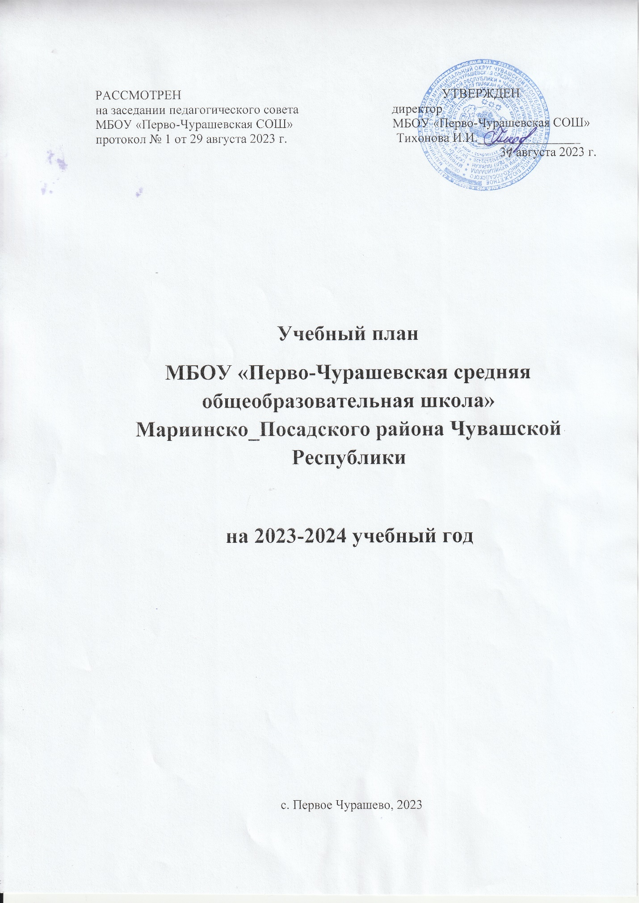

МБОУ «Перво-Чурашевская средняя общеобразовательная школа»

ПОЯСНИТЕЛЬНАЯ ЗАПИСКА

Учебный план муниципального бюджетного общеобразовательного учреждения «Перво-Чурашевская средняя общеобразовательная школа» для 1-11 классов – нормативно правовой акт, устанавливающий перечень учебных предметов и объем учебного времени, отводимого на их изучение на уровне начального общего, основного общего и среднего общего образования.
Учебный план муниципального бюджетного общеобразовательного учреждения «Перво-Чурашевская средняя общеобразовательная школа» на 2023 – 2024 учебный год состоит из 4-х частей и включает учебные планы:

- Учебный план начального общего образования (ФГОС) на 2023 – 2024 учебный год;
- Учебный план основного общего образования (ФГОС) на 2023 – 2024 учебный год;
- 3. Учебный план среднего общего образования (ФГОС) на 2023 – 2024 учебный год;

Пояснительная записка
к учебному плану на 2023 – 2024 учебный год

Учебный план» для 2-4 классов составлен в соответствии с:
- Законом РФ от 29.12.2012 г. №273-ФЗ «Об образовании в РФ»;
- Федеральным государственным образовательным стандартом начального общего образования, утвержденного приказом Министерства образования РФ от 06.10.2009 года № 373 (с изменениями от 26.11.2010 №1241, 22.09.2011 №2357, 29.12.2014 №1643, от 31.12.2015 №1576);
- Федеральной основной образовательной программы начального общего образования, принятая приказом Министерства просвещения Российской Федерации от 16 ноября 2022 г. N 992.
- Федеральным государственным образовательным стандартом начального общего образования, утвержденного приказом Министерства просвещения Российской Федерации от 07.12.2022 № 569 «О внесении изменений в федеральный государственный образовательный стандарт начального общего образования, утвержденный приказом Министерства просвещения Российской Федерации от 16 ноября 2022 г. N 992.

- Методических рекомендаций Министерства образования и молодежной политики Чувашской Республики;
- Сан Пин 2.4.2 281-10 от 29 декабря 2010 года №189 (с изменениями дополнениями 29 июня 2011 г., 25 декабря 2013 г., 24 ноября 2015 г.);
- Уставом школы, утвержденным Постановлением №990 Главы администрации Мариинско-Посадского района от 23.12 2022 г.

В Учебном плане начальной школы на 2023 – 2024 учебный год сохранено содержание учебных программ, являющихся обязательными, обеспечивающими базовый уровень и гарантирующими сохранение единого образовательного пространства на территории РФ. Содержание Учебного плана соответствует Федеральному государственному образовательному стандарту начального общего образования.
Учебный план начального общего образования МБОУ «Перво-Чурашевская СОШ» состоит из двух частей: обязательной части и части, формируемой участниками образовательного процесса.
По согласованию с участниками образовательных отношений в образовательной области «Основы религиозных культур и светской этики» в 4 классе выбран модуль «Основы православной культуры».

Федеральный учебный план начального общего образования (5-дневная учебная неделя с изучением родного языка или обучением на родном языке)
Предметные области | Учебные предметы/классы | Количество часов в неделю |  |  |  | Всего
 |  | I | II | III | IV
Обязательная часть
Русский язык и литературное чтение | Русский язык | 5 | 5 | 5 | 5 | 20
 | Литературное чтение | 3 | 3 | 3 | 3 | 12
Р  Родной язык и литературное чтение на родном языке | Родной язык (чувашский) | 1 | 1 | 1 | 1 | 4
 | Литературное чтение на родном (чувашском) языке | 1 | 1 | 1 | - | 3
Иностранный язык | Иностранный язык | - | 2 | 2 | 2 | 6
Математика и информатика | Математика | 4 | 4 | 4 | 4 | 16
Обществознание и естествознание (Окружающий мир) | Окружающий мир | 2 | 2 | 2 | 2 | 8
Основы религиозных культур и светской этики | Основы религиозных культур и светской этики | - | - | - | 1 | 1
Искусство | Изобразительное искусство | 1 | 1 | 1 | 1 | 4
 | Музыка | 1 | 1 | 1 | 1 | 4
Технология | Технология | 1 | 1 | 1 | 1 | 4
Физическая культура | Физическая культура | 2 | 2 | 2 | 2 | 8
Итого: |  | 21 | 23 | 23 | 23 | 90
Часть, формируемая участниками образовательных отношений |  | 0 | 0 | 0 | 0 | 0
Учебные недели |  | 33 | 34 | 34 | 34 | 135
Всего часов |  | 693 | 782 | 782 | 782 | 3039
Максимально допустимая недельная нагрузка, предусмотренная действующими  санитарными правилами и гигиеническими нормативами |  | 21 | 23 | 23 | 23 | 90

ОСНОВНАЯ ШКОЛА
Пояснительная записка
к учебному плану на 2023 – 2024 учебный год

Учебный план для основной школы на 2022 – 2023 учебный год составлен в соответствии с:
- Законом РФ от 29.12.2012 г. №273-ФЗ «Об образовании в РФ»;
- Федеральным государственным образовательным стандартом основного общего образования, утвержденного приказом Министерства образования РФ от 07.12.2022 г. №568;
- Федеральной основной образовательной программы основного общего образования, принятая приказом Министерства просвещения Российской Федерации от 16 ноября 2022 г. N 992.
- Федеральным государственным образовательным стандартом основного общего образования, утвержденного приказом Министерства просвещения Российской Федерации от 07.12.2022 № 568 «О внесении изменений в федеральный государственный образовательный стандарт начального общего образования, утвержденный приказом Министерства просвещения Российской Федерации от 16 ноября 2022 г. N 992.

- Методических рекомендаций Министерства образования и молодежной политики Чувашской Республики;
- Сан Пин 2.4.2 281-10 от 29 декабря 2010 года №189 (с изменениями дополнениями 29 июня 2011 г., 25 декабря 2013 г., 24 ноября 2015 г.);
- Уставом школы, утвержденным Постановлением №990 Главы администрации Мариинско-Посадского района от 23.12 2022 г.

В Учебном плане школы на 2023 – 2024 учебный год сохранено содержание образовательных программ, являющихся обязательным на каждой ступени обучения, обеспечивающее базовый уровень и гарантирующими сохранение единого образовательного пространства на территории РФ.

Вариант № 5
Федеральный недельный учебный план основного общего образования для 6-дневной учебной недели (изучение родного и (или) государственного языка наряду с преподаванием на русском языке)
Предметные области | Учебные предметы классы | Количество часов в неделю
 |  | V | VI | VII | VIII | IX | Всего
Обязательная часть
Русский язык и литература | Русский язык | 5 | 6 | 4 | 3 | 3 | 21
 | Литература | 3 | 3 | 2 | 2 | 3 | 13
Родной язык и родная литература | Родной язык и (или) государственный язык республики Российской Федерации | 2 | 2 | 2 | 2 | 2 | 10
 | Родная литература | 1 | 1 | 1 | 1 | 1 | 5
Иностранные языки | Иностранный язык | 3 | 3 | 3 | 3 | 3 | 15
Математика и информатика | Математика | 5 | 5 |  |  |  | 10
 | Алгебра |  |  | 3 | 3 | 3 | 9
 | Геометрия |  |  | 2 | 2 | 2 | 6
 | Вероятность и статистика |  |  | 1 | 1 | 1 | 3
 | Информатика |  |  | 1 | 1 | 1 | 3
Общественно-научные предметы | История | 2 | 2 | 2 | 2 | 2 | 10
 | Обществознание |  | 1 | 1 | 1 | 1 | 4
 | География | 1 | 1 | 2 | 2 | 2 | 8
Естественнонаучные предметы | Физика |  |  | 2 | 2 | 3 | 7
 | Химия |  |  |  | 2 | 2 | 4
 | Биология | 1 | 1 | 1 | 2 | 2 | 7
Основы духовно-нравственной культуры народов России | Основы духовно-нравственной культуры народов России | 1 | 1 |  |  |  | 2
Искусство | Изобразительное искусство | 1 | 1 | 1 |  |  | 3
 | Музыка | 1 | 1 | 1 | 1 |  | 4
Технология | Технология | 2 | 2 | 2 | 1 | 1 | 8
Физическая культура и основы безопасности жизнедеятельности | Физическая культура | 2 | 2 | 2 | 2 | 2 | 10
 | Основы безопасности жизнедеятельности |  |  |  | 1 | 1 | 2
Итого |  | 30 | 32 | 33 | 34 | 35 | 164
Часть, формируемая участниками образовательных отношений |  | 2 | 1 | 2 | 2 | 1 | 8
Финансовая грамотность |  | 1 | 1 | 1 | 1 | 1 | 5
Биология |  | 1 |  | 1
Обществознание |  |  |  |  | 1
Учебные недели |  | 34 | 34 | 34 | 34 | 34 | 34
Всего часов |  | 1188 | 1122 | 119 | 1224 | 1224 | 5848
Максимально допустимая недельная нагрузка (при 6-дневной неделе) в соответствии с действующими санитарными правилами и гигиеническими нормативами |  | 32 | 33 | 35 | 36 | 36 | 172

Учебный план среднего общего образования (ФГОС)
на 2023-2024 учебный год
Учебный план универсального профиля с изучением родного языка
Предметная область | Учебный предмет | Уровень | 6-ти дневная неделя
 |  |  | Количество часов в неделю
 |  |  | 10 класс | 11 класс
Обязательная часть
Русский язык и литература | Русский язык | Б | 2 | 2
 | Литература | Б | 3 | 3
Русский язык и родная литература | Родной язык | Б | 2 | 2
 | Родная литература | Б | 1 | 1
Иностранные языки | Иностранный язык | Б | 3 | 3
Математика и информатика | Алгебра и начала математического анализа | Б | 2 | 3
 | Геометрия | Б | 2 | 1
 | Вероятность и статистика | Б | 1 | 1
 | Информатика | Б | 1 | 1
Естественно-научные предметы | Физика | Б | 2 | 2
 | Химия | Б | 1 | 1
 | Биология | Б | 1 | 1
Общественно-научные предметы | История | Б | 2 | 2
 | Обществознание | Б | 2 | 2
 | География | Б | 1 | 1
Физическая культура, основы безопасности жизнедеятельности | Физическая культура | Б | 2 | 2
 | Основы безопасности жизнедеятельности | Б | 1 | 1
 | Индивидуальный проект |  | 1
ИТОГО |  |  | 30 | 29
Часть, формируемая участниками образовательных отношений |  |  | 7 | 8
Этика и психология семейной жизни |  | Э | 1
Русский язык |  | Э | 1
Алгебра и начала математического анализа |  | Э | 1
Биология |  |  | 2
Химия |  |  | 2
Учебные недели |  |  | 34 | 34
Всего часов |  |  | 37 | 37
Максимально допустимая недельная нагрузка в соответствии с действующими санитарными правилами и нормами |  |  | 37 | 37
Общая допустимая нагрузка за период обучения в 10 - 11-х классах в соответствии с действующими санитарными правилами и нормами в часах, итого |  |  | 2516

